きっと初めて知ることがある“お宝話”

テーマ：「太古の生い立ち ～チャートとおうむ石～」
度会町指定文化財「おうむ石」現地見学
【同時開催】ミニ企画展“度会の巨岩”
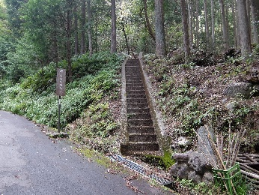
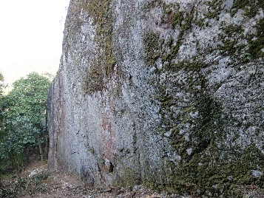
度会町教育委員会
度会町ふるさと歴史館
南中村文化財保存会（協力）

文化財指定後、待望の「おうむ石」に関する講座です。ミニ企画展や現地見学等で
巨岩について学びましょう！
記
１、日 時 令和2年2月29日（土）9：00～12：00頃 荒天中止
２、場 所 度会町ふるさと歴史館 多目的室
３、内 容 ①講座 「太古の生い立ち」
講師 日本鉱物科学会 木村多喜生 氏
↓ ＊講座終了後バス～徒歩で移動
②度会町指定文化財「おうむ石」現地見学
↓ ＊見学終了後徒歩～バスで移動
③ふるさと歴史館（自由見学・解散）
４、対 象 内容に関心のある方、町外の方も大歓迎！
５、定 員 先着20名（参加費無料）
６、申込方法 2月19日（水）までに下記の申込書を度会町教育委員会事務局へ提出していただくか、お電話（℡0596-62-2422）でお申込み下さい。いずれも平日8：30～17：00とさせていただきます。
＊「おうむ石」は山上にある為、麓から片道20分程度の徒歩移動（軽登山）となりますので、ご了承ください。（要：防寒対策、水分 等）
＊参加中の事故等については町の加入する保険の適用範囲内で対応します。
＊記載いただく個人情報につきましては、目的以外への使用はいたしません。
＊参加者には後日、詳細な案内文書を送付します。
キ リ ト リ セ ン

令和元年度 ふるさと歴史力アップ⤴講座 申込書
氏 名 | 年齢 | 住所（地番まで） | 連絡先 | 備 考

